5 thủ thuật Infographics dành cho người mới bắt đầu làm Marketing
Infographic không nhất thiết phải là dạng “tĩnh”. Gã khổng lồ công nghệ Electric (GE) đã chứng minh được điều này bằng các hình ảnh tuyệt vời trên blog của họ. General Electric (GE) giới thiệu các ý tưởng sáng tạo của họ với thế giới bằng các infographic tương tác. Việc sử dụng các hình ảnh thông minh này không những giúp General Electric (GE) “mua” được lòng người tiêu dùng mà còn “lấy” được thêm lòng người tiêu dùng tiềm năng.
1. Một số lợi ích khi sử dụng Infographic
- Infographic có giao diện khá trực quan và sinh động.
- Dễ dàng chia sẻ: Người dùng có thể chia sẻ Infographic trên nền tảng bất kỳ một mạng xã hội nào, từ Twitter đến Pinterest.
- Nội dung ngắn gọn dễ hiểu: Từ các dữ liệu hoặc các số liệu phức tạp nhất đều được chuyển thành các số liệu đơn giản trên Infographic để người đọc có thể dễ dàng nắm bắt được thông tin.
- Người dùng có thể dễ dàng tạo Infographic: Các công cụ trực tuyến như Easel.ly có thể hỗ trợ người dùng dễ dàng tìm ra các ý tưởng.
2. Làm thế nào để sử dụng Infographic giống như một SEOer chuyên nghiệp?
Các chuyên gia SEO sử dụng infographic để truyền đạt các ý tưởng phức tạp và hỗ trợ người dùng có thể hiểu rõ hơn các khía cạnh kỹ thuật.
Dưới đây là 5 thủ thuật infographic dành cho người mới bắt đầu làm marketing hoặc các doanh nghiệp cũng có thể tận dụng 5 thủ thuật này:
2.1. Cắt Infographic thành các phần nhỏ phù hợp
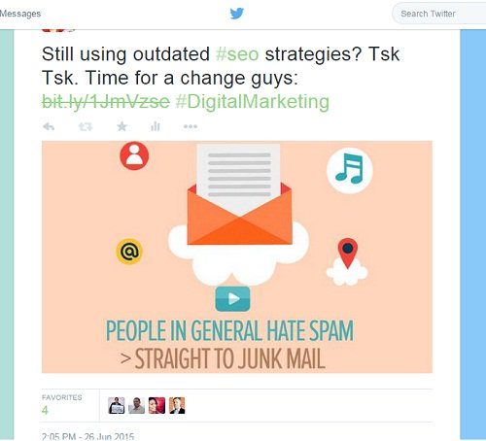
Hãy tưởng tượng với một lượng kiến thức lớn thì chắc chắn một điều rằng sẽ có rất nhiều người cảm thấy “choáng ngợp” khi phải đối mặt với hàng tá các sự kiện và các con số. Do đó để người dùng cảm thấy “dễ thở” hơn, cách tốt nhất là bạn nên “cắt” các thông tin thành các phần, các khối nhỏ. Điều này sẽ giúp bạn đạt được 2 mục đích: một là để người dùng có thể dễ hiểu các thông tin mà bạn truyền đạt và mục đích còn lại là để chia sẻ nội dung của bạn trên các mạng xã hội.
Trên Infographic bạn cũng có thể dễ dàng cắt các thông tin thành từng phần nhỏ mà không lo bị ảnh hưởng đến tính thống nhất của các nội dung.
2.2. Cung cấp Infographic dưới dạng Downloadable Content
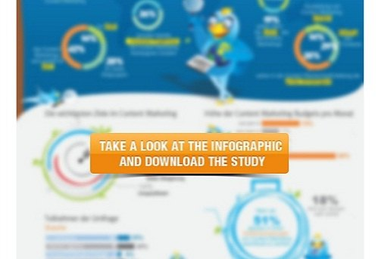
Chẳng có ai mà lại không thích các thứ được miễn phí cả. Việc tải các nội dung không chỉ là cách để thu hút người dùng mà đó còn là một cách tuyệt vời để “giữ chân” thương hiệu của bạn trong tâm trí người dùng trực tuyến. Linkbird là một trong những công cụ tuyệt vời hỗ trợ bạn trong việc SEO và Marketing nội dung bằng cách hướng dẫn bạn các bước để sử dụng Infographic.
Nếu không muốn phải “tốn” nhiều tiền vào một chiến dịch tiếp thị trực quan, hãy để Easel.ly giúp bạn tạo ra các infographic tuyệt vời để sử dụng làm đồ miễn phí cho thương hiệu của bạn. Đó là một cách nhanh chóng và đơn giản nhất.
Bổ sung thêm: Về Downloadable Content (DLC) là những phần bổ sung cho game,..... Nói một cách đơn giản dễ hiểu thì DLC là các bản Update cho game, cho các nội dung....
2.3. “Biến” Infographic thành Slideshow tương tác
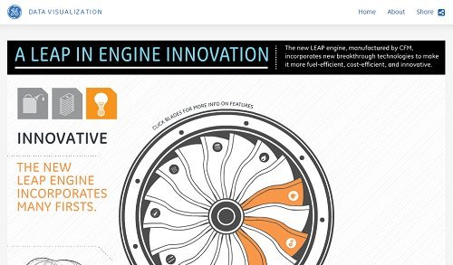
Infographic không nhất thiết phải là dạng “tĩnh”. Gã khổng lồ công nghệ Electric (GE) đã chứng minh được điều này bằng các hình ảnh tuyệt vời trên blog của họ. General Electric (GE) giới thiệu các ý tưởng sáng tạo của họ với thế giới bằng các infographic tương tác. Việc sử dụng các hình ảnh thông minh này không những giúp General Electric (GE) “mua” được lòng người tiêu dùng mà còn “lấy” được thêm lòng người tiêu dùng tiềm năng.
Bạn cũng có thể “theo chân” của General Electric (GE) bằng cách biến infographic thành các slideshow thú vị. Đặt các slideshow này trên trang web của bạn hoặc trên các nguồn chia sẻ nội dung như Slideshare.
2.4. Gifographics
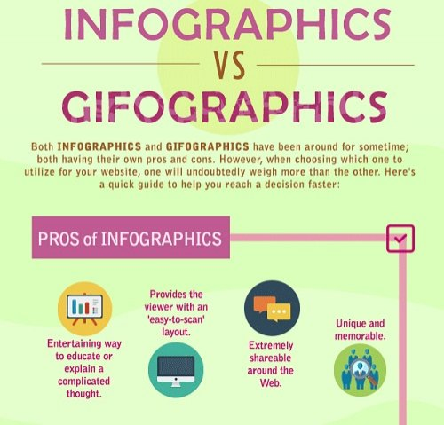
Về cơ bản Gifographic là một Infographic, tuy nhiên các hình ảnh tĩnh đã được thay thế bằng các hình ảnh động. Gifographic được các Digital Marketer (Tiếp thị số) khá ưa thích bởi nó tiết kiệm được khá nhiều thời gian, tương tác được nhiều hơn và nhận được nhiều phản hồi tích cực từ người dùng trực tuyến.
Tuy nhiên, Gifographic có xu hướng tải chậm hơn và mất nhiều chi phí hơn.
Việc sử dụng Gifographic hay không là hoàn toàn phụ thuộc vào bạn, nhưng có thể chắc chắn một điều rằng Gifographic là một trong những “hóa thân” thú vị nhất của Infographic tại thời điểm này.
2.5. Hãy chắc chắn rằng Infographic “thân thiện” với thiết bị di động
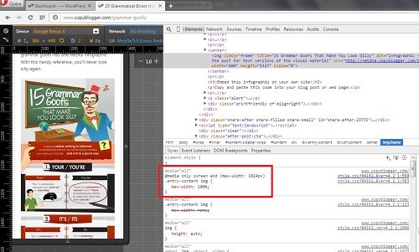
Tại sao điều này lại quan trọng đến thế? Lí do đơn giản chỉ là Google đã phát hành một thuật toán đặc biệt cho các trang web trên thiết bị di động. Và thêm nữa như cầu sử dụng điện thoại di động tăng vọt trong vài năm trở lại đây.
Trong thực tế, số lượng người dùng tìm kiếm trên các thiết bị di động cao hơn so số người dùng tìm kiếm trên máy tính. Điều này có nghĩa rằng nếu thương hiệu hoặc trang web của bạn “không” cho phép người dùng truy cập từ thiết bị di động hoặc máy tính bảng thì bạn đang tự làm mình mất đi khách hàng.
Một trong những giải pháp để đảm bảo rằng infographic của bạn cũng “thân thiện” trên các thiết bị di động là kiểm tra xem trang web của bạn có được đáp ứng hay không.
Sau khi đã xác minh, cần xác nhận lại chiều rộng tối đa của infographic được thiết lập là 100% để infographic sẽ tự động điều chỉnh bất cứ kích thước màn hình nào mà nó được xem.

